TW-CL5S减速器示教陈列柜
一、概述
齿轮减速器是用来降低速度和增大转矩的机械装置，特别在装卸材料、运输、冶金、化学工业和造船工业中应用广泛。本公司聘请有关专家指导技术人员研究，推出了《减速器》陈列柜。它汇集一级、二级减速器、典型减速器与有关零部件等 30 多种陈列柜。具有演示形象逼真，运行可靠，制作工艺美观，使用本陈列柜可提高教学效果，是一套现代化机械课程教学实验室设备。
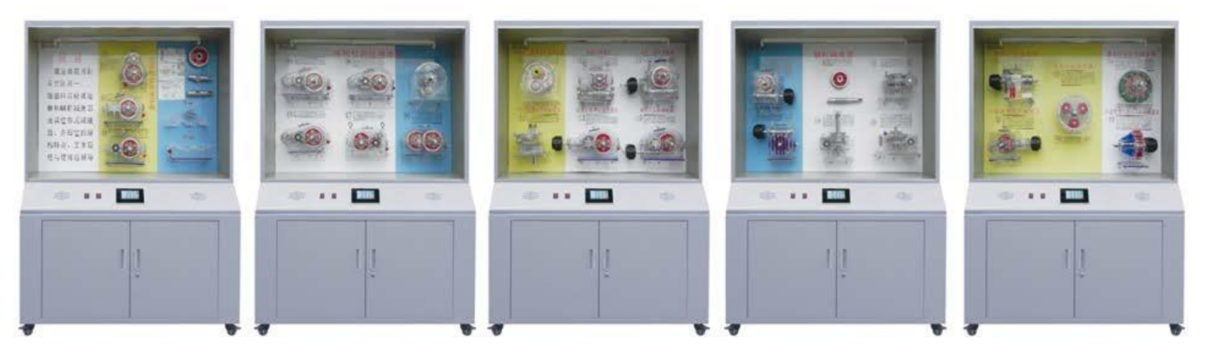
二、技术规格
1．本陈列柜共分五个单体陈列柜组成，陈列柜体外形尺寸：1200×530×1900mm（长× 宽 × 高）
2．具有多功能语音播放控制系统。语音解说同步演示，采用单独驱动由电脑或电子设备控制运转演示。控制采用液晶触摸屏控制和遥控控制自动运行讲解、可循环与重复播放运转，又能根据教材、教学需要而任意选择还是单独演示等。解说词播放在 100 平方房内声音宏亮。
3．柜体采用 SPCC 冷扎板焊接而成，表面采用中温磷化喷塑制作，柜体刚性好。柜内陈列面板为超豪华铝塑夹层板，承载性好。板面附有必要的图表和文字说明，外形美观大方，经久耐用。
4．柜顶部装有照明日光灯，柜背设有对开门，有利维护设备和方便维修。柜下部设有柜箱，方便存放单个模型、实验箱及相关实验文档。柜底装有万向轮，方便移动，符合人机工程要求。
5．柜内模型材料外壳全部采用透明亚克力有机板，齿轮采用硬聚氯。制作精致，美观大方。
三、减速器示教陈列柜内容如下：
序号与名称 | 陈列柜内容
第一柜  一级圆柱齿轮减速器 | 直齿圆柱齿轮减速器、斜齿圆柱齿轮减速器、人字齿轮圆柱齿轮减速器、齿轮、轴、齿轮轴、机盖、机座
第二柜  二级圆柱齿轮减速器 | 二级展开式圆柱齿轮减速器、桥式起重机上减速器、分流式双级圆柱齿轮减速器、同轴式采用大端盖结构的二级圆柱减速器、同轴展开式圆柱齿轮减速器
第三柜  二级减速器 | 轴装式二级齿轮减速器、立式二级齿轮减速器、双蜗杆减速器、圆锥圆柱齿轮减速器、齿轮蜗杆减速器、蜗杆齿轮减速器
第四柜  蜗杆减速器 | 下置式蜗杆减速器、上置式蜗杆减速器、圆锥摩擦式离合器的立式蜗杆减速器、剖分式立工蜗杆减速器、立式整体蜗杆减速器、蜗杆、蜗杆轴
第五柜  典型减速器 | 谐波齿轮减速器、一级圆锥齿轮减速器、行星齿轮减速器、摆线针轮减速器、少齿差渐开线行星齿轮减速器

